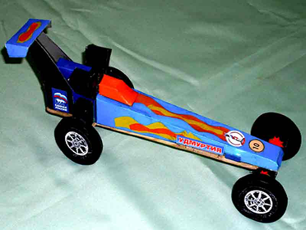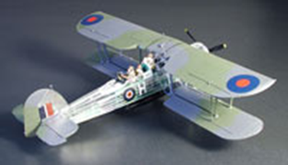

Объемное конструирование
как средство развития технического творчества

(Методическая разработка)

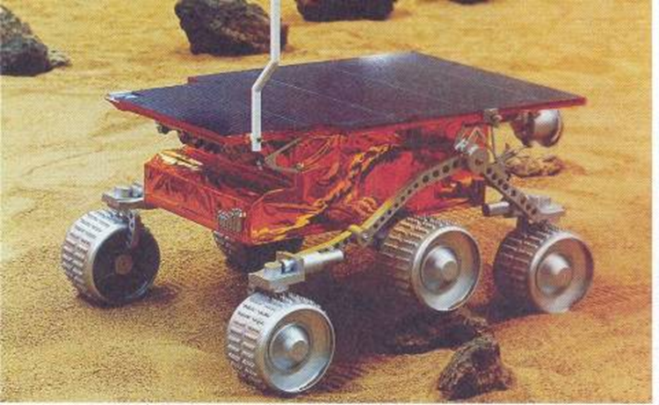

Белово 2015

Составители: Николайчук Ирина Николаевна воспитатель

В данной методической разработке представлены материалы, которые могут быть использованы на занятиях по конструированию при изучении темы «Конструирование объёмных моделей». Методическая разработка адресована педагогам дошкольного, дополнительного образования. Может быть, использована и другими категориями читателей, интересующихся вопросами конструирования и моделирования.

Содержание

Введение……………………………………………………………………………… 3
Раздел 1. Роль объемного конструирования в создании технических объектов… 4
1.1. Общие понятия о моделировании и техническом конструировании………… 4
1.2. Объемное конструирование…………………………………………………….. 5
1.3Разработка технических объектов……………………………………………..…..7
Раздел 2. Объемное конструирование моделей………………………………………9
2.1 Объёмное конструирование по чертежу, эскизу, техническому рисунку….….9
2.2. Объемное конструирование моделей из нетрадиционного материала……….13
Заключение………………………………………………………………………..…..15
Список литературы………………………………………………………………..….16
Приложение………………………………………………………………………..….17

Введение

Мир техники очень велик, и занятия моделированием позволяют лучше познать его, развивают конструкторские способности, техническое мышление и являются одним из важных способов познания окружающей действительности.
Техническое творчество – наиболее многогранная и интересная область детской увлеченности мира романтики, поисков и фантазии. Ничто другое не составляет такого разнообразия, как деятельность, связанная с техникой в тех или иных ее проявлениях.
Необходимо чтобы, обучающиеся самостоятельно думали и, создавая новую модель, вносили в ее конструкцию что – то свое.
Известный советский педагог В.А. Сухомлинский писал «Радость труда могучая воспитательная сила. В годы детства каждый ребенок должен глубоко пережить это благородное чувство». Немаловажную роль в развитии технического творчества обучающихся играет объемное конструирование.
Актуальность данной методической разработки заключается в том, что благодаря объемному конструированию у детей формируется целостное восприятие окружающего мира, расширяется кругозор, формируются умения и навыки работы с различными инструментами.
Новизну методической разработки определяет комплексность решения образовательных и воспитательных задач, внедрение современных технологий обучения и воспитания, нестандартные занятия по техническому конструированию.
Цель методической разработки заключается в развитии творческого потенциала детей через техническое конструирование объёмных моделей техники.
Задачи:
- формировать умения конструировать объемные модели техники;
- воспитывать интерес к техническому творчеству, техники в целом;
- развить у обучающихся творческую инициативу и самостоятельность, конструкторские способности и техническое мышление.
Ведущими методами при работе по теме объемное конструирование являются:
- объяснительно – иллюстративный (рассказ, беседа, демонстрация готовых моделей);
- игровой (дидактические игры, сюжетно – ролевые, КВН, конкурсы).
- проектная и исследовательская деятельность.

Раздел 1. Роль объемного конструирования в создании технических объектов

1.1 Общие понятия о моделировании и техническом конструировании

В техническом творчестве моделирование и конструирование имеет большое значение.
Слово "модель" происходит от слова "modulus" - мера, образец. Оно имеет множество значений и оттенков и используется как в профессиональной и научной деятельности, так и в обыденной жизни.
В научных исследованиях модель - это созданный человеком искусственный объект или явление, отображающий основные свойства реального объекта или явления. Исследуя свойства модели, человек получает новые знания о реальном объекте или явлении. При обучении модель используется как средство наглядности для получения знаний о реальном объекте, например, модели станков, механизмов, приборов и др.
По результатам моделирования разрабатываются конструкции новых устройств. Таким образом, техническое конструирование позволяет перейти от идеального устройства к реальному. В детском техническом творчестве не ставится задача изучения сложных физических или других явлений, происходящих в предметах исследования. В основном, задача детского технического творчества - разбудить в обучающемся заинтересованность в технических знаниях, т.е. возбудить (или разбудить) технический или технологический интерес. Поэтому в детском техническом творчестве преобладают модели технических устройств, которые наиболее близки интеллекту школьника и соразмерны его техническому и технологическому мышлению. К таким моделям относятся модели самолетов, кораблей и другой водной техники, автомобилей и космической техники.
1.2. Объемное конструирование

Объемное конструирование – это объемные макеты и модели являющиеся современными образцами технических объектов, которые выполняются по чертежам, эскизам, техническим рисункам, словесному описанию и изготавливаются из различных материалов.
Объемному конструированию предшествуют разные пути и способы развития технического творчества. Среди них умение сравнивать окружающие предметы с геометрическими формами; мысленно расчленять объекты на части и сопоставлять их с геометрическими фигурами и телами; представлять по памяти образ ранее виденного объекта. Неоценимая роль объемного конструирования в умственном развитии детей.
Изготавливая то или иное техническое изделие, обучающиеся знакомятся не только с устройством, основными частями, но и назначением.
Конструируя, школьники определяют форму машины, конструкции, сооружения, цвет, композиционное расположение отдельных частей. Ребята самостоятельно выполняют дизайн модели. Таким образом, происходит эстетическое развитие обучающихся (Приложение 1).
Практически все изделия, выполненные детьми, могут служить наглядными пособиями, прекрасными выставочными экспонатами. Из макетов различных сооружений можно построить небольшой район, модели машин можно использовать при изучении правил дорожного движения и т. д.
Объемные модели и макеты являются более совершенными образцами технических объектов. Работу по изготовлению объемных макетов и моделей технических объектов можно начать с использования готовых форм. Например, бумажная тара (коробки, коробочки из-под спичек и т.д.) часто имеет в своей основе форму геометрических тел, и, манипулируя ими, можно изготовить самые различные макеты и модели технических объектов. И так возник образ. Теперь надо самостоятельно разработать технологическую документацию выполнить общий рисунок – найти наиболее рациональное расположение и компоновку частей.
Когда найдено удачное конструкторское решение делают эскиз, потом чертеж, данные переносят на материал и строят объект.
Таким образом, условно конструирование можно разделить на несколько этапов:
- первый этап – выяснение технической задачи, постановка которой требует создания образа будущего изделия. Здесь решается ряд важных проблем: уточнение класса машин, их особенности, конструктивное построение основных узлов и т.п. например, педагог сообщает, что на занятии дети будут конструировать из спичечных коробков грузовой автомобиль. Вначале у обучающихся должен возникнуть образ этой машины. Она имеет кузов в виде коробочки, кабину, капот, раму, колёса и т.п.
- второй этап – определение путей решения технической задачи, разработка технологической документации. Дети выполняют эскиз конструкции, определяют форму, размеры, взаимное расположение отдельных деталей, форму, размеры, взаимное расположение отдельных деталей, частей, учитывая возможность изготовления, доступность и другие особенности. На основе эскиза выполняют чертёж.
- третий этап – исполнение намеченного плана. Здесь обучающиеся самостоятельно подбирают необходимые материалы, инструменты и выполняют практическую работу по подготовленной технологической документации – чертежу, эскизу, техническому рисунку, т.е. воплощают в реальность мысленный образ, возникший в начале работы.

1.3. Разработка технических объектов

Создание современных машин — процесс сложный и длительный. Он включает инженерное прогнозирование и конструирование, подготовку и освоение производства.
Проектирование предполагает разработку общей конструкции изделия. Конечной целью проектирования является создание технического задания на разработку проекта машины. Разработка технического задания ведется на основе результатов прогнозирования и научных исследований возможностей технического их воплощения в техническом устройстве.
Первым этапом процесса инженерного проектирования является четкое определение цели, которая должна быть достигнута, или требования, которое должно быть удовлетворено. Затем идет описание конкретной задачи, которая должна быть решена для достижения общей цели. Задача определяется с учетом возможности ее решения, хотя пути ее решения могут быть различными. Поэтому на следующем этапе проектирования принимается решение, какой путь избрать для реализации цели? Этот этап называется формированием идеи. Он составляет основу проектирования. Часто формирование идеи требует огромного творческого воображения, искусства и изобретательности. Иногда это — шаблонное применение известного принципа в новых условиях. Однако в любом случае от правильного выбора идеи во многом зависит исход дела. Дальше сформированная идея подвергается инженерному анализу. На этом этапе задача конкретизируется, при необходимости строится модель — идеализированное приближение к реальной ситуации, происходит накопление данных и применение физических принципов. Сюда входят также проверка, оценка, обобщение и оптимизация результатов. На основе инженерного анализа составляется техническое задание. Оно содержит все исходные данные, необходимые для разработки проекта машины.
Техническое задание является первичным основополагающим проектным документом, которым руководствуются конструкторы. Этот документ определяет технический поиск конструкторов в нужном направлении и утверждается лицом, отвечающим за технический уровень производства или отрасли, для которой предназначена машина.
Техническое задание на разработку проекта машины, должно освещать такие вопросы: цель создания машины; параметры, режим и условия ее работы; данные об экспериментальных работах, сравнительную оценку технического уровня машины; указания по принципиальному устройству машины и принципу ее действия; степень механизации и автоматизации машины, условия эксплуатации; сроки выполнения проекта; серийность выпуска; указание о заводе-изготовителе; технические требования к машине и проекту.
Техническое конструирование является важной частью процесса создания машины или сооружения и заканчивается составлением технического проекта.
Технический проект — это документация, полученная в результате проектирования и конструирования технического устройства.

Раздел 2. Конструирование объёмных моделей

2. 1. Объёмное конструирование по чертежу, эскизу, техническому рисунку

Конструирование объёмных моделей позволяет расширить и углубить графические знания обучающихся.
Качество изделий во многом зависит от того, насколько правильно дети производят разметку. Это очень важный этап работы. Обучающиеся, как правило, не придают должного значения разметке, торопятся скорее сделать само изделие, и в конечном счёте получается брак, что вызывает разочарование, неуверенность в собственных силах. Поэтому графические навыки следует вырабатывать постоянно. На начальных этапах обучения предлагаются наиболее простые модели, изделия, изготавливаемые по шаблону, затем конструкции постепенно усложняются, соответственно усложняется и графическая работа. Чтение и нанесение размеров очень важная составная часть графической деятельности. Дети должны уметь правильно читать размеры на чертеже и техническом рисунке. От того, насколько точно соблюдены правила постановки размеров, во многом зависит быстрота и точность чтения данного изображения, а значит, и изготовление модели (Приложение 2).
Технический рисунок – наглядное изображение предмета, выполненное на глаз и от руки с использованием метода параллельных проекций (то есть те рёбра на объекте, которые в натуре параллельны и на техническом рисунке тоже параллельны). На техническом рисунке все элементы конструкции изображают с соблюдением пропорций и размеров на глаз. Точные размеры могут быть указаны числами. Технический рисунок показывает форму предмета, который предполагается изготовить, в целом.
Чертёж – графическое изображение предмета, выполненное с помощью чертёжных инструментов с точным соблюдением размеров. Изображение содержит данные о форме, размерах и материале объекта. Чертёж, как правило, даёт ряд изображений отдельных сторон объекта, которые располагают на строго определённых местах листа бумаги, на чертеже можно более точно показать конструкцию. Конуры предмета изделия на чертеже изображают жирными, контурными линиями. Прерывистыми линиями - пунктирными, состоящими из отдельных черточек – обозначают часть предмета, которую не видно снаружи или с какой-либо другой стороны, т.к. они спрятаны от глаз внутри предмета или закрыты его передней стенкой.
Самые тонкие линии на чертеже – размерные. На концах таких линий есть стрелки, которые соединяются пунктирными линиями с контуром предмета. Рядом с размерной линией или посередине её обычно стоит цифра – это размер детали. Цифра на размерной линии показывает, сколько мм от острия одной стрелки до острия другой. Очень маленькие расстояния обозначают без размерной линии, стрелкой с цифрой. Толщину круглого отверстия обозначаю значком, похожим на ф, с цифрами, которые показывают чему равен диаметр в мм.
Часто на плоскости вместо чертежа готовой вещи дается её развертка – развернутая на бумаги или картоне поверхность. Места сгиба на развертке показывают пунктирной линией.
Порядок чтения чертежа объемных деталей.
Читать чертеж — это означает смотреть на плоскостное изображение изделия и, оценивая совокупность условных изображений и обозначений, определять форму изделия, размеры, материал и т. д. То есть производить мысленный анализ устройства данного изделия по изображению и представлять его объемным. Важным условием правильного чтения чертежей является обучение школьников порядку чтения чертежа. В общем виде это выглядит так:
1) общее ознакомление с чертежом;
2) чтение основной надписи (название предмета, материал, из которого сделан предмет, масштаб изображения);
3) чтение изображения (общая форма предмета, форма его отдельных частей, чтение габаритных размеров, чтение всех остальных размеров);
4) чтение условных обозначений и надписей (например, обозначение мест для клея и т. д.).
При чтении сборочных чертежей порядок остается таким же. Нельзя допускать, чтобы ребенок пытался прочитать чертеж, не придерживаясь определенной системы. При беспорядочном чтении чертежа школьники могут рассматривать какую-либо одну, случайно выбранную часть, не сопоставляя ее с другими. Опыт показывает, что единый подход к формированию приемов чтения различных по своему содержанию графических изображений (технический рисунок, чертеж детали и сборочный чертеж), наиболее целесообразен и читать их лучше в одном порядке.
Умение определять геометрическую форму предметов и анализировать ее имеет большое общеобразовательное значение и способствует развитию технического мышления. Все окружающие нас предметы имеют форму геометрических тел или их сочетаний. В основе формы всех деталей, машин и механизмов лежат определенные геометрические тела и фигуры. С некоторыми из них школьники уже знакомы. Закрепляя и расширяя знания школьников о геометрических фигурах и телах, важно научить ребят анализировать эти формы и мысленно их представлять. Хорошо иметь наглядные пособия геометрических тел и вырезанные из плотной бумаги геометрические фигуры, равные по высоте и ширине геометрическим телам. Наглядно, путем наложения геометрической фигуры на геометрическое тело, показать и объяснить школьникам, что, например, круг есть основание цилиндра, а прямоугольник — боковая грань четырехгранной правильной прямой призмы. Также наглядно можно показать обучающимся сочетание тел и фигур. Систематически и последовательно доводя до сознания школьников, что все предметы и машины в основе своей имеют геометрические формы, можно научить детей понимать форму и конструкцию предметов и технических объектов, а также мысленно расчленять предметы на геометрические тела, т. е. проводить анализ формы и конструкции.
Все окружающие предметы, а также станки, инструменты, приспособления и даже игрушки изготавливают по чертежам, и, как было сказано выше, все они в основе своей формы имеют геометрические тела или их части, значит, между умением произвести анализ геометрической формы и умением прочитать изображение этих предметов, т. е. чертеж, есть определенная связь.
Прежде чем приступить к обучению читать чертеж, необходимо добиться, чтобы школьники без дополнительных усилий узнавали условные обозначения на простейших чертежах. Достигается это путем зрительных занимательных упражнений. Когда условные изображения и обозначения станут привычными для глаз школьника, то, взглянув на графическое изображение, он быстро зафиксирует конкретное обозначение, за которым подразумевается определенное значение. Например, школьник видит условное обозначение радиуса, и в памяти возникает образ дуги окружности, круга и т. д. Совокупность условных изображений и обозначений, связанных с представлениями, слагает мысленный образ изображенного изделия. А мысленный анализ формы отдельных частей его помогает предположить устройство, конструкцию изделия. Глаза в момент предположения продолжают смотреть на графическое изображение и проверяют, утверждают или отвергают уже возникшие предположения, т. е. контролируют. Эскиз, как и чертёж, показывает предмет с нескольких сторон и выполняется по тем же графическим правилам. Эскиз отличается от чертежа тем, что выполняют без помощи чертёжных инструментов, от руки, без соблюдения точных размеров. Непосредственно по эскизу можно изготовить как отдельные детали, так и целое изделие.
Составление эскиза. Составление эскиза плоской детали на клетчатой бумаге заключается в изображении одного главного вида детали, т. е. такого вида, на котором видны ее форма, размеры и имеющиеся конструктивные элементы (отверстия, выступы, округления). Относительно порядка выполнения эскизов в методической литературе есть разные рекомендации. Три из них считаются общепризнанными. Первая состоит в необходимости приучить детей начинать любое построение с нанесения осей симметрии (там, где они нужны) и габаритов предмета с целью наилучшего размещения и только потом выполнять конструктивные элементы объекта. Две другие рекомендации связаны с формированием у обучающихся приемов рассмотрения предмета как суммы или разности геометрических фигур в плоских деталях и геометрических тел в объемных. Составление эскиза (вида) идет путем наращивания частей объекта, т. е. построения от части к целому или во втором случае от целого к части.
2. 2. Объемное конструирование моделей из нетрадиционного материала

В каждом доме можно найти ненужные вещи, которые почему-то не выбрасываются, а ждут своего часа. Работа с такими вещами развивает у детей образное представление о возможностях предметов, учит конструировать и моделировать, находить неожиданные варианты использования таких вещей.
Дети, кроме приобретенных определенных знаний и умений, при работе с нетрадиционными материалами, знакомятся с их физическими, механическими и технологическими свойствами, получают сведения об их изготовлении, предназначении. Все это расширяет кругозор ребенка.
Классификация нетрадиционного материала
Нетрадиционные материалы можно разделить на несколько групп.
1. Бумага и картон
- техническая и наждачная;
- коробки, упаковки, стаканчики;
- гофрированный картон;
а/ упаковочный кондитерский;
б/ упаковочный тарный.
2. Материалы различного происхождения
- природные материалы
- дерево /опилки, стружки/
- кожа, мех, перо, крупа,
- проволока, жесть
- пластмассы / трубочки фломастеров, стержней, изоляция с телефонных проводов, упаковки с ячейками в коробках конфет, капсулы от киндер-сюрпризов, поролон, пенопласт, флаконы и т.д.
3. Волокнистые материалы
- натуральные /вата, марля, шпагат, нитки/;
- синтетические /синтепон, поролон/.
Список предложенных материалов далеко не полный, и конечно, для некоторых перечисленные материалы не являются редкими и новыми.
Использование данных материалов значительно повышает интерес к работе, развивает объемное и пространственное мышление, совершенствует мелкую моторику рук, учит логическому мышлению, ориентировке в пространстве, работе со схемами (Приложение 3).
Работа по изготовлению изделий из нетрадиционного материала способствует развитию мышц кисти рук, совершенствует глазомер, закрепляет трудовые навыки, умения, полученные при работе с другими материалами. Это объясняется типичностью трудовых операций, характерных для всех видов труда.

Заключение

Таким образом, можно сделать следующие выводы:
1. Объемное конструирование положительно влияет на развитие технического творчества обучающихся.
2. У обучающихся в процессе изучения этой темы развиваются пространственное воображение, абстрактное мышление, эстетический вкус.
3. Ребята могут практически применять и использовать полученные знания в различных областях техники, что облегчит выбор профессии и последующее овладение специальностью.
Кроме того, работа с моделями различных машин несет разнообразные функции:
- образовательную (знакомство с простейшими геометрическими телами);
- воспитательную (профессиональное самоопределение);
- развивающую (усидчивость, внимание, фантазию, творческие способности).
В результате прохождения этой темы обучающиеся
знают:
- технологический процесс конструирования моделей;
- технологию сборочно-монтажных операций;
- приемы художественного оформления.
умеют:
- работать по трафарету, чертежу, эскизу;
- выполняют чертеж с помощью чертежных инструментов в определенном масштабе;
- выбирают определенные материалы;
- производить сборку при помощи вспомогательных средств соединения деталей;
- самостоятельно и коллективно конструировать модели.
Конечным результатом работы по теме является участие обучающихся в городской выставке детского технического творчества, где ребята представляют объемные модели из различных материалов и занимают призовые места.
Список литературы

1. Андриянов, Т.Н., Галагузова, М.Г Развитие технического творчества [Текст] / Т.Н. Андриянова, M.Г. Галагузова. - М.: Просвещение, 1990. - 110с.
2. Горский, В.А. Техническое конструирование [Текст]/ В.А. Горский. - М: ДОСААФ, 1977.
3. Гульянц, Э.К. Учите детей мастерить [Текст]/ Э.К. Гульянц. - М.: Просвещение, 1984. - 159с.
4. Долженко, Т.И. 100 поделок из бумаги [Текст]/ Т.И. Долженко. – Ярославль: «Академия развития», 1999. – 144с.
5. Журавлева, А.К., Болотина, Л.А. Начальное техническое моделирование [Текст] / А.К. Журавлева, JLA. Болотина. - М.: Просвещение, 1982, - 158с.
6. Заворотов, В.А. От идеи до модели [Текст]/ В.А. Заворотов. – М.: Просвещение, 1988. – 160с.
7. Техника. Энциклопедия [Текст]/. – М.: РОСМЭН-пресс, 2004. – 118с.
8. Твори, выдумывай, пробуй [Текст]/ М.С. Тимофеева. – М.: Просвещение, 1986. –144с.

Приложение 1
Тема: Конструирование различных видов транспорта из нетрадиционного материала
Цель: Совершенствование знаний учащихся по конструированию моделей техники из нетрадиционного материала.
Задачи:
1.Расширить понятие учащихся о применении нетрадиционного материала в конструировании технических моделей.
2.Развивать логическое мышление, воображение и навыки групповой самоорганизации учащихся.
3. Воспитывать эстетический вкус, аккуратность, чувство коллективизма.
Вид занятия: Игра путешествие.
Оборудование:
для детей- нетрадиционный материал (пластиковые бутылки, стаканчики, капсулы от киндер- сюрпризов и т.п.) ; шило, клей
для педагога- демонстрационный материал, мультимедийный проектор, модели технического транспорта.
№ | Этапы  занятия | Содержание учебного  занятия | Методы  обучения | Длитель-  ность
1 | Организационный момент | Объявление темы и цели, создание благоприятной атмосферы. | Словесный ( продолжи рассказ) | 5 мин
2 | Повторение пройденного материала | « Различные виды транспортных средств» | Вопросы и ответы | 10 мин
3 | Практическая работа | Подбор материала для конструирования технических моделей.  Работа по технологической карте.  Сборка моделей, дизайн. | Практический, частично-поисковый | 95 мин
4 | Подведение итогов | Защита моделей по карточкам. | Рефлексия «Острова» | 10 мин

Тема: «Конструирование различных видов транспорта из нетрадиционного материала»

1. Организационный этап

Ребята, давайте сейчас пофантазируем. Закройте глаза. Представьте себе, что наступило долгожданное лето. Мы плывем на корабле. Высоко в небе сияет яркое солнышко, теплый ветерок ласкает наши лица. Волны тихо плещутся о борт нашего корабля. Далеко движется стая дельфинов. Дышится легко и свободно. Ничего не предвещает беды. И вдруг… Ребята, откройте глаза и продолжите рассказ, составляя по одному предложению каждый.
Итак, мы очутились на необитаемом острове. Что же нам необходимо сделать, чтобы быстрее попасть домой?
(Ребята предлагают разные варианты, педагог их фиксирует: соорудить жилище, позаботиться о питании, построить средство, на котором можно покинуть остров).
Слайд Т.о., наша цель: конструирование моделей техники, способной ехать, плавать, летать.

2. Повторение пройденного материала

Ребята, перечислите известные вам различные транспортные средства передвижения. (Дети называют: плот, лодка и т.д.). В зависимости от области использования транспорт может быть воздушный, водный и наземный.
Слайд с наземным транспортом
Слайд с водным транспортом
Слайд с воздушным транспортом
(По мере показа слайдов проводится беседа «Средства передвижения»).(Приложение 1).

3. Практическая часть
А теперь приступим к работе. Ребята! У кого на столе
- автомобиль - поехали
- самолет - полетели
- корабль - поплыли
Наша задача сконструировать соответствующий транспорт, на котором можно покинуть остров или использовать его для передвижения по острову. При этом вы можете использовать те вещи, которые были выброшены на берег острова. По одному представителю от группы подойдите к нашей пальме и выберете материал для конструирования модели техники.
Давайте подумаем, как мы будем конструировать технику? (Ответы ребят: нарисовать эскиз модели, подобрать материалы и инструменты и изготовить транспортное средство). Это будет наша технологическая карта. (Обговорить последовательность этапов)
Слайды для каждой группы. Сейчас первая группа называет материалы для конструирования, вторая группа – способы соединения деталей, а третья группа – знакомит всех с инструментами и техникой безопасности при работе с ними.
Вы, наверное, устали? Давайте отдохнем.

Физкультминутка.

Руки ставим мы в разлёт: (Руки в стороны.)
Появился самолёт. («Полетели» как самолёты.)
Мах крылом туда – сюда, (Наклоны влево вправо.)
Делай «раз», делай «два». (Повороты влево – вправо.)
Руки мы в локтях сгибаем (Сгибание рук)
И моторы запускаем (Движение руками)
Рев моторов, шорох шин – мчатся тысячи машин
Опустили руки вниз, (Опустите руки.)
И за весла все садись!
Хорошо плывут гребцы
Вот какие молодцы! (Сели на места.).
(Ребята работают по технологической карте. Педагог проговаривает с детьми профессии людей, которые занимаются созданием техники или управляют ей).

Работа по технологической карте

- Составление эскиза (конструкторы)
- Подбор материала и инструментов (технологи).
- Конструирование отдельных частей модели (рабочие).
- Сборка модели (сборщики).
- Дизайн модели (дизайнеры).
- Защита модели (менеджеры).
Защита моделей по карточкам:

1. Название модели.
2. Её назначение.
3. Технические характеристики (устройства, благодаря чему двигается средство (движитель), материалы, из которых изготовлена модель)
Можно использовать метод «Думательных шляп»: обговариваются положительные, отрицательные стороны модели, пути усовершенствования.

4.Подведение итогов

Вы сконструировали замечательные модели. Мы выполнили, что задумали? Молодцы!
На этом наше маленькое приключение подошло к концу. Ребята на ваших столах лежат флажки, пожалуйста возьмите их и поставьте в той бухте, которая соответствует вашему внутреннему состоянию. (На острове указаны бухты: «радости», «грусти», «неопределённости». Педагог оценивает, как прошло занятие).

Наступила минута прощания,
«До свидания!», - вам говорю.
За интересное и плодотворное общение
Я всех ребят благодарю!

Приложение к занятию

Средства передвижения
Сегодня существует много средств передвижения. Стало очень просто ездить из города в город на машине или на поезде, а отправиться на другой край света стало совсем не сложно благодаря самолету.
Передвижение по суше
Все быстрые средства передвижения по суше были обусловлены одним изобретением – колесо. Оно присутствует повсюду: в велосипеде, автомобиле, мотоцикле, поезде… Колесо появилось 5000 лет назад в Месопотамии (современном Ираке). Первыми колесами были толстые диски, из поперечно нарезанных бревен. Немного позже к 2000 году до нашей эры, чтобы сделать колесо более легким, в нем начали выдалбливать поперечные спицы, а чтобы укрепить добавили железный обруч. Современное колесо оснащено резиновой подушкой – камерой, наполненной воздухом.
Передвижение по воде
Суда существуют уже много тысячелетий. Первыми плавательными средствами служили выдолбленные стволы деревьев, затем с течением времени они совершенствовались и, наконец, превратились в корабли.
Корабль на воздушной подушке. На самом деле – это судно – амфибия, т.е. оно может перемещаться и по морю, и по суше. Оно очень быстроходно и не имеет подводной части. На ее месте на поверхности воды находятся «подушки», куда поступает воздух из мощных вентиляторов.
Подводные лодки. Это единственный тип судна, позволяющий плавать в глубинах океана. Первая подводная лодка «Черепаха» была построена из дерева американцем Дэвидом Бушелом в 1775 году. Штурман был вынужден без конца крутить ручку, которая приводила в движение большой винт, осуществлявший движение под водой. Но по-настоящему подводные лодки стали развиваться только с 1887 года. Их строили из железа. Большинство подводных лодок является военными объектами.
Передвижение по воздуху
От воздушного шара к дирижаблю. 5 июня 1783 года воздушный шар, наполненный горячим воздухом, поднялся в небо с первыми воздухоплавателями на борту: бараном, уткой и петухом. Его построили французские изобретатели братья Монгольфье. В этом же году французский физик Шарль изобрел аэростат, который связывался с землей длинным тросом. В конце 19 века появились двигатели внутреннего сгорания. Стало возможным осуществление идеи самодвижущегося и управляемого воздушного шара – дирижабля. Первый дирижабль поднялся в воздух в 1852 году. Его изобретатель – Анри Жиффар. Скорость полета составляла 8 км / ч.
Вертолет. Модель вертолета, которую мы привыкли видеть сегодня, была создана русским конструктором Игорем Сикорским в 1939 году. Этот летательный аппарат имеет множество применений: спасает людей, попавших в беду на море, в горах, используется при больших пожарах, перевозит грузы в труднодоступные места, распыляет над полями удобрения.
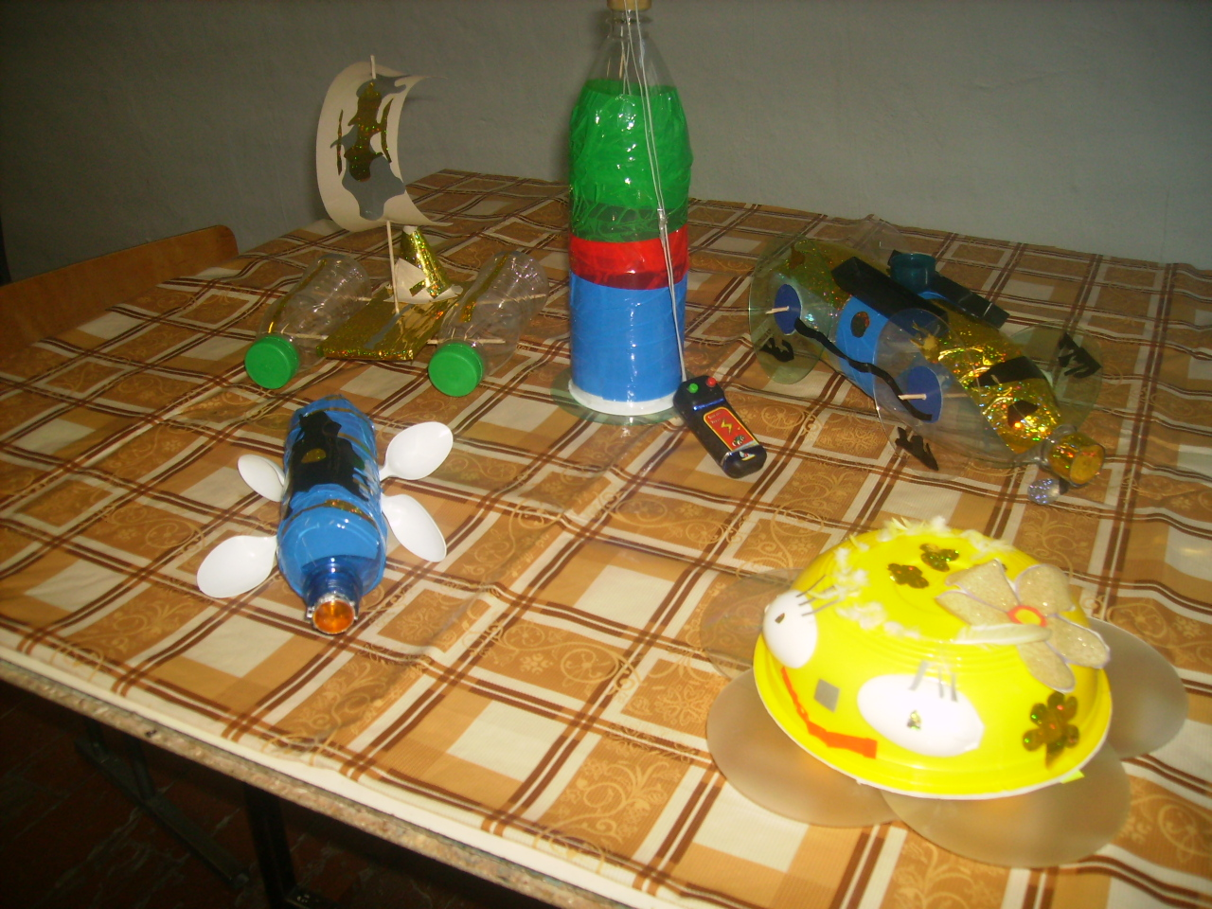

Приложение 2

Конструирование технических моделей из готовых форм
Коробка большая, средняя или совсем маленькая коробка - это уже объемное изделие, и поэтому, прежде чем приступить к работе, нужно определиться, что мы хотим получить в конечном итоге. Наше изделие может состоять из одной базовой формы /коробки/ или из нескольких составляющих. Все конструкции, состоящие из нескольких коробок, можно, разделить на две группы:
1. Состоящие из совершенно одинаковых коробок, например, из спичечных коробков. Большое значение в этом случае играет расположение коробок относительно друг друга, меняя которое можно получить самые разнообразные формы изделия.
2.Состоящие из разных по величине коробок. Конечно, начинать работу лучше с одной коробки, при этом особое внимание обратить на расположение коробки и ее оформление.
Расположить коробку можно в зависимости от ее формы: вертикально или горизонтально. После того как выбрана форма изделия, ее нужно украсить. Для этого, прежде всего коробку обклеивают цветной бумагой. Или просто расписывают красками.
Конструирование автомобиля из спичечных коробков

Спичечные коробочки, выпускаемые нашей промышленностью, очень удобный материал для изготовления разнообразных игрушек. Из спичечных коробков можно соорудить целый автопарк крошечных автомобильчиков. Открытый легковой автомобиль изготовляется из двух коробков. Из одного вынимают ящичек, а верхнюю крышку футляра надрезают, как показано на рисунке «а» и отгибают. Заштрихованную часть отрезают, ящичек вставляют на прежнее место. Получается кабина автомобиля с передним стеклом. Футляр второго коробка разрезают пополам, а от ящичка отрезают с двух сторон по 12 мм (рис. б). Эти детали вставляют с двух сторон в половинку футляра и приклеивают спереди к кабине клеем ПВА (рис. в). Оставшуюся середину ящичка разрезают пополам, чтобы получились две скамеечки (рис. г), устанавливают их в кабине.
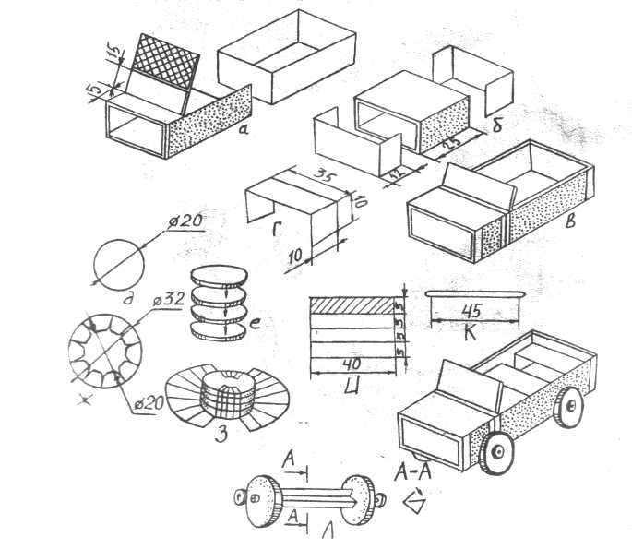
Колеса вырезают из картона. Для каждого колеса нужно приготовить 4 кружочка, склеить их вместе и оклеить бумагой (рис. д, е, ж, з). Оси можно сделать из спичек или из пустого стержня шариковой ручки (рис. к). В центре каждою колеса прокалывают шилом отверстие и надевают их на концы осей, смазанных клеем. Следует дополнительно закрепить колеёй ниткой, пропитанной клеем и намотанной на концы осей. Оси с колесами крепятся к корпусу с помощью согнутой несколько раз и приклеенной снизу полоски картона (рис. и, л).

Подобными приемами, описанными выше, можно изготовить грузовой автомобиль.

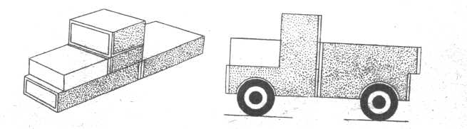

Готовые модели оклейте цветной бумагой или окрасьте. Нарисовав или наклеив дополнительные мелкие детали, готовую работу покройте бесцветным лаком.
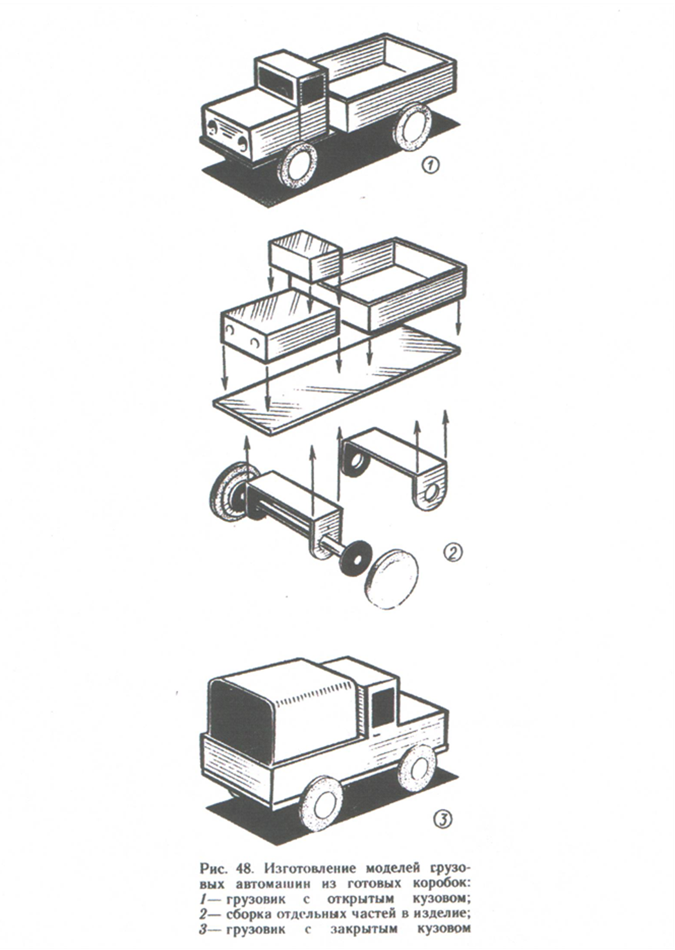

Приложение 3

Конструирование технических моделей из жести

Роботы, космонавты, инопланетяне

Из консервных банок отлично получаются игрушечные роботы, космонавты и инопланетяне. Мелкие детали — из пробок, металлических и пластмассовых крышечек от пузырьков, бусинок, обрезков проволоки. Ноги и руки — тоже из пробок или маленьких баночек. Антенны — из накрученной на карандаш проволоки. На кончики этих спиралей можно надеть бусинки, гайки, колечки.
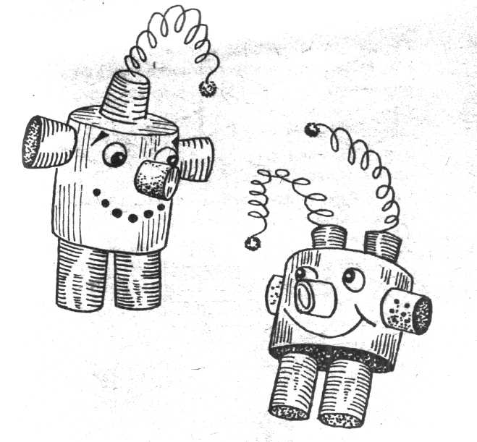

Марионетки

В Софийском театре кукол в Болгарии издавна выступали характерные куклы из цилиндров. Эти цилиндры могут быть составлены из соединенных вместе и оклеенных бумагой или тканью консервных банок. Интересные типажи получаются и при использовании банок для головок перчаточных кукол.
Режиссер Московского театра кукол А. Ковтун для развития этой идеи придумал целый спектакль, где все персонажи – марионетки со сложными движениями – сделаны из консервных банок. На сцене гремят жестяными доспехами средневековые рыцари и позванивают баночными кринолинами Прекрасные Дамы…

